Naskah Publikasi
PROYEK TUGAS AKHIR
IDENTIFIKASI KEMATANGAN BUAH NAGA MERAH MENGGUNAKAN METODE BACKPROPAGATION BERBASIS ANDROID

Diajukan untuk memenuhi salah satu syarat
Mencapai derajat Sarjana S-1 Program Studi Teknik Informatika

Disusun oleh:
Renggo Danu Murti Bimantaka
3125111360

PROGRAM STUDI TEKNIK INFORMATIKA
FAKULTAS BISNIS DAN TEKNOLOGI INFORMASI
UNIVERSITAS TEKNOLOGI YOGYAKARTA
2017

Naskah Publikasi
IDENTIFIKASI KEMATANGAN BUAH NAGA MERAH MENGGUNAKAN METODE BACKPROPAGATION BERBASIS ANDROID

Disusun oleh:
Renggo Danu Murti Bimantaka
3125111360

Telah disetujui oleh pembimbing

Pembimbing

Sutarman, Ph.D., M.Kom. Tanggal:

IDENTIFIKASI KEMATANGAN BUAH NAGA MERAH MENGGUNAKAN METODE BACKPROPAGATION BERBASIS ANDROID

Renggo Danu Murti Bimantaka
Program Studi Teknik Informatika, Fakultas Bisnis dan Teknologi Informasi
Universitas Teknologi Yogyakarta
Jl. Ringroad Utara Jombor Sleman Yogyakarta
E-mail: renggodanu@gmail.com

ABSTRAK

Identifikasi kematangan buah naga merah menggunakan cara konvesional memiliki kekurangan akurasi kematangan. Ini terjadi akibat adanya sifat subyektif dalam pemilihan ataupun kurangnya pemahaman ilmu dalam memilih buah naga merah yang matang. Penelitian ini dilakukan untuk membuat sebuah sistem yang mampu mengidentifikasi tingkat kematangan buah naga merah dengan menggunakan jaringan saraf tiruan metode backpropagation dengan pengolahan citra. Sistem ini bekerja dengan 4 langkah proses, yaitu preprocessing, pelatihan, pengujian dilakukan dalam Matlab dan prediksi dilakukan pada sistem Android. Sistem dilatih dan diuji dengan menggunakan 30 gambar buah naga merah yang memiliki tingkat kematangan yang berbeda, 10 kategori mentah, 10 kategori matang, dan 10 kategori lewat matang. Dari identifikasi yang telah dilakukan dari masing-masing 20 citra buah naga mentah, matang, dan lewat matang diketahui sistem dapat mengenali 100% pada kategori mentah, 100% pada kategori matang, dan 85% pada kategori lewat matang.

Kata Kunci : Backpropagation, Buah Naga Merah, Pengolahan Citra, Android

1. PENDAHULUAN
1.1. Latar Belakang
Proses identifikasi kematangan buah naga merah secara konvensional mengalami banyak kendala akibat adanya sifat subyektif dalam pemilihan ataupun kurangnya pemahaman ilmu dalam memilih buah yang matang sehingga mengakibatkan kurang akurat dalam pemilihan buah naga merah. Pada era sekarang ini interaksi manusia dan komputer telah memasuki sektor pertanian, baik saat tahap penanaman sampai tahap panen. Dari latar belakang tersebut maka diperlukan sistem identifikasi kematangan buah naga merah yang membantu pihak petani maupun konsumen buah naga merah dalam menentukan tingkat kematangan suatu naga merah.

1.2. Rumusan Masalah
Berdasarkan latar belakang tersebut maka dapat ditentukan rumusan masalahnya adalah sebagai berikut :
1. Bagaimana implementasi metode backpropagation untuk mengenali tingkat kematangan buah naga merah berbasis android?
2. Bagaimana mengetahui persentase keberhasilan metode backpropagation dalam pengenalan kematangan naga merah berdasarkan nilai warna Red, Green, blue (RGB)?
.

1.3. Batasan Masalah
Permasalahan yang akan dibahas dan dikaji pada penelitian ini memiliki batasan-batasan yang mencakup :
- Pengenalan hanya berfokus pada buah naga merah (Hylocereus costaricensis) dan pada proses data input berupa gambar pembentukan jaringan, proses pembelajaran dan identifikasi.
- Proses hasil akhir berupa output dengan informasi klasifikasi kematangan buah naga merah, mentah, matang, atau lewat matang dengan tingkat kematangan buah naga merah yang mendekati nyata.

1.4. Tujuan Penelitian
Tujuan yang ingin dicapai dalam penelitian ini yaitu membangun sebuah sistem identifikasi kematangan buah naga merah dengan metode backpropagation yang dapat membantu pengguna menjadi lebih mudah mengenali tingkat kematangan buah naga merah.

2. LANDASAN TEORI

2.1. Kajian Hasil Penelitian
Referensi [1] menunjukkan bahwa peneliti membuat identifikasi kematangan buah pisang dengan teknik jaringan saraf tiruan. Input nya berupa citra pisang dan diidentifikasi berdasarkan histogram warna RGB. Pengamatan kematangan dikelompokkann menjadi pisang mentah, pisang mangkal, pisang matang, dan pisang lewat matang. Penentuan klasifikasi dengan metode backpropagation. Hasilnya pada kelompok pisang mentah 100% berhasil dikenali sebagai pisang mentah, kelompok pisang mangkal berhasil dikenali 80% sebagai pisang mangkal, kelompok pisang matang berhasil dikenali 100% sebagai pisang matang, dan kelompok pisang lewat matang berhasil dikenali 100% sebagai pisang lewat matang.
Referensi [2] menunjukkan bahwa peneliti membangun sistem pengenalan kematangan buah jeruk dengan pengolahan citra jaringan saraf tiruan dengan backpropagation. Sistem ini dapat mengidentifikasi kematangan buah jeruk berdasarkan warna dimana terdapat lapisan jamak yang melatih jaringan untuk mendapat keseimbangan antara kemampuan jaringan untuk mengenali pola yang digunakan selama pelatihan serta kemampuan jaringan untuk memberi respon yang benar terhadap pola masukan serupa. Hasilnya didapatkan tingkat persentasi kelompok jeruk mentah 100%, jeruk matang 100%, dan jeruk lewat matang 80%.
Referensi [3] menunjukkan bahwa peneliti membuat sistem pengenalan kematangan buah markisa dengan pengolahan citra menggunakan jaringan saraf tiruan. Kondisi kematangan markisa ditentukan dengan warna markisa. Sistem yang dibangun dengan pengolahan citra dengan metode Bacpropagation. Berdasar nilai Red, Green, Blue (RGB) sebagai acuan, klasifikasi markisa matang dapat dikenali 100%, markisa mangkal 83,3%, dan markisa mentah 100% dikenali

2.2. Jaringan Saraf Tiruan
Jaringan saraf tiruan didefinisikan sebagai salah suatu sistem pemrosesan informasi yang mempunyai karakteristik menyerupai jaringan saraf manusia [4].

2.3. Backpropagation
Jaringan perambatan galat mundur (backpropagation) merupakan salah satu algoritma yang sering digunakan dalam menyelesaikan masalah-masalah yang rumit [4].

2.4. Identifikasi
Identifikasi adalah penentu atau penetapan identitas seseorang, benda, dan lain-lain. Mengidentifikasi adalah menentukan atau menetapkan identitas orang, benda, dan sebagainya. Sehingga dapat disimpulkan bahwa sistem identifikasi adalah sebuah sistem yang akan dibangun untuk menentukan atau menetapkan identifikas benda ataupun orang.

2.5. Buah Naga Merah
Buah naga (Hylocereus costaricensis) adalah buah dari beberapa jenis kaktus dari marga Hylocereus dan Selenicereus. Buah ini berasal dari Meksiko, Amerika Tengah dan Amerika Selatan namun sekarang juga dibudidayakan di negara-negara Asia seperti Taiwan,Vietnam, Filipina, Indonesia dan Malaysia [5].

2.6. Data Flow Diagram
Data Flow Diagram (DFD) merupakan alat untuk membuat diagram serbaguna. Data Flow Diagram terdiri dari notasi penyimpanan data (store data), proses (process), daliran data (flow data), dan sumber masukan (entity) [6].

2.7. Flowchart
Bagan alir (flowchart) adalah bagan yang menggambarkan urutan instruksi proses dan hubungan satu proses dengan proses lainnya menggunakan simbol-simbol tertentu. Bagan alir digunakan sebagai alat bantu komunikasi dan dokumentasi [6].

2.8. Sistem Basis Data
Sistem basis data merupakan sistem yang terdiri dari kumpulan file atau tabel yang saling berhubungan yang memungkinkan beberapa pemakai mengakses dan memanipulasi file-file tersebut. Sistem basis data terdapat komponen-komponen utama yaitu hardware, operating system, database, database management system, application program, dan user [6].

2.9. Pengolahan Citra
Pengolahan citra adalah istilah umum untuk berbagai teknik yang keberadaannya untuk memanipulasi dan memodifikasi citra dengan berbagai cara [7]. Foto adalah contoh gambar berdimensi dua yang dapat diolah dengan mudah. Setiap foto dalam bentuk citra digital (missal berasal dari kamera digital) dapat diolah melalui perangkat lunak tertentu. Sebagai contoh, apabila hasil bidikan kamera terlihat gelap, citra dapat diolah menjadi lebih terang. Dimungkinkan pula untuk memisahkan foto orang dari latar belakangnya.

2.10. Android Studio
Android Studio adalah sebuah IDE untuk Android Development yang diperkenalkan google pada acara Google I/O 2013. Android Studio merupakan pengembangkan dari Eclipse IDE, dan dibuat berdasarkan IDE Java populer, yaitu IntelliJ IDEA. Android Studio merupakan IDE resmi untuk pengembangan aplikasi Android [8].

2.11. Software Development Kit (SDK)
Android SDK Manager memisahkan alat SDK, platform, dan komponen lain ke dalam paket untuk akses mudah dan manajemen [8].

3. METODOLOGI PENELITIAN
3.1. Metode Penelitian
Dalam melakukan penelitian ini peneliti menggunakan beberapa metode dalam mengumpulkan data-data yang digunakan untuk membangun sistem, diantara sebagai berikut :
1. Wawancara
Metode wawancara adalah metode yang digunakan dengan cara mewawancarai petani di kebun buah naga merah Pandansari, tujuannya untuk mengetahui bagaimana cara mengetahui tingkat kematangan buah naga merah. Wawancara juga dilakukan untuk mendapatkan data dan studi literature penjelasan tentang metode yang digunakan, yaitu metode backpropagation.
2. Observasi
Observasi yaitu suatu kegiatan dengan melakukan pengamatan pada suatu objek atau bidang yang sedang diteliti, pengamatan ini dilakukan dengan cara mengambil sample foto buah naga merah kategori mentah, matang, dan lewat matang untuk dijadikan data pelatihan.
3. Studi Pustaka
Pengumpulan data yang diperoleh dari buku dan media lain seperti internet sebagai referensi penulis dalam menyusun laporan tugas akhir. Salah satunya adalah buku referensi dalam pemrosesan metode backpropagation dan beberapa metode lain yang juga digunakan dalam penelitian.

3.2. Desain Sistem
Desain sistem adalah sebuah teknik pemecahan masalah yang menguraikan sebuah sistem yang sudah ada menjadi bagian-bagian komponen atau sub sistem dengan tujuan mempelajari seberapa bagus bagian-bagian komponen tersebut bekerja dan berinteraksi untuk menjadi sistem yang dikehendaki. Dengan desain sistem ini diharapkan akan didapat sebuah kesimpulan untuk pengembangan sistem ataupun untuk peralihan sistem yang lama ke sistem yang baru.

3.3. Perancangan Sistem
Perancangan sistem ini akan dilakukan dengan menggunakan Flowchart dan DFD (Data Flow Diagram). Flowchart berfungsi untuk menggambarkan instruksi proses dan hubungan satu proses dengan proses lainnya menggunakan simbol-simbol tertentu sedangkan untuk DFD dengan cara penggambaran sistem yang dilakukan secara terstruktur sehingga dimulai dari diagram jenjang yang digunakan untuk menggambarkan diagram arus data ke level-level bawah lagi, dilanjutkan dengan diagram konteks yang memetakan model lingkungan, yang dipresentasikan dengan lingkaran tunggal yang mewakili keseluruhan sistem, lalu diagram level 0 yang menguraikan beberapa kegiatan pada diagram konteks hingga dijelaskan seraca detail pada diagram rinci.
1. Diagram Konteks
Diagram konteks adalah diagram yang terdiri dari suatu proses dan menggambarkan ruang lingkup suatu sistem. Diagram konteks menjelaskan interaksi antara admin dan user dimana admin melakukan pemasukan data pelatihan dan dapat menggunakan sistem secara penuh, sedangkan user hanya dapat melakukan pengujian buah naga merah dengan aplikasi pada smartphone.

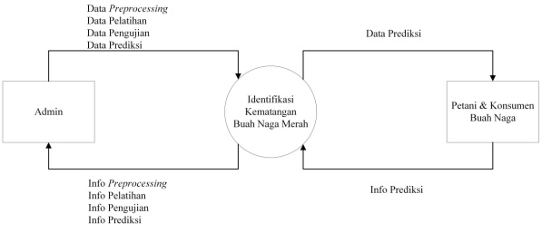
Gambar 1: Diagram Konteks

2. Diagram Jenjang
Diagram Jenjang menggambarkan struktur dari sistem berupa suatu bagan berjenjang yang menggambarkan semua semua proses yang ada di sistem. Diagram jenjang terdiri dari 2 level. Pada level 1 terdapat preprocessing dan transaksi. Pada level 2 terdapat pelatihan, pengujian, dan prediksi.

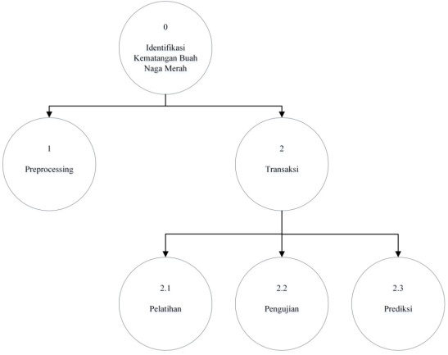
Gambar 2: Diagram Jenjang

3. Diagram Alir Data Level 1
Diagram alir data level 1 menjelaskan secara lebih rinci dari kedua proses yang ada pada level 1 yaitu preprocessing dan transaksi
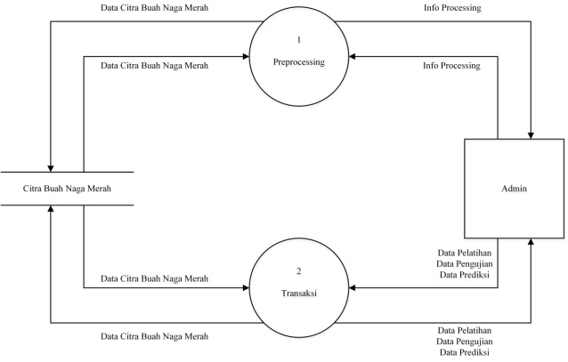
Gambar 3: DAD Level 1

4. Diagram Alir Data Level 2
Diagram alir data leve 2 menjelaskan secara lebih rinci dari ketiga proses yang ada pada proses transaksi yaitu pelatihan, pengujian, dan prediksi.
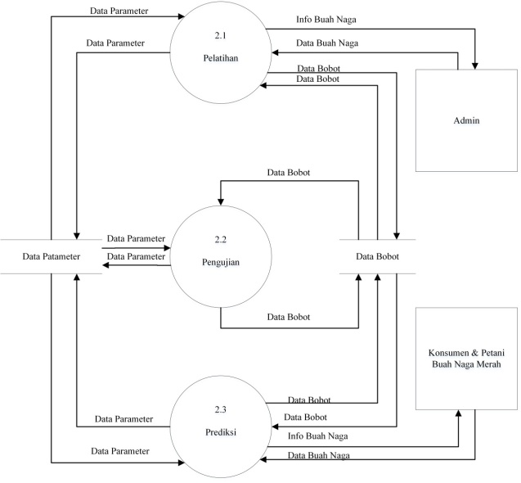
Gambar 4: DAD Level 2

5. Flowchart
Terdapat 4 flowchart pada perancangan sistem identifikasi buah naga merah. Pertama adalah flowchart preprocessing dimana foto buah akan diambil dan di proses untuk dijadikan data pelatihan, preprocessing menghasilkan data berupa nilai means RGB dari citra buah yang diambil. Kedua adalah flowchart data pelatihan adalah proses pengolahan data means RGB guna mendapatkan nilai bobot dan bias. Ketiga adalah pengujian, proses pengujian berguna untuk mengetahui nilai target dari citra buah yang telah diambil sebelumnya, akan lebih baik jika nilai target mendekati 100%. Keempat adalah flowchart prediksi menjelaskan tentang proses yang terjadi di smartphone pengguna, prosesnya adalah mengambil foto buah naga merah, kemudian melakukan crop dan resize selanjutnya sistem akan menilai apakan buah tersebut masuk kedalam parameter mentah, matang, atau lewat matang.
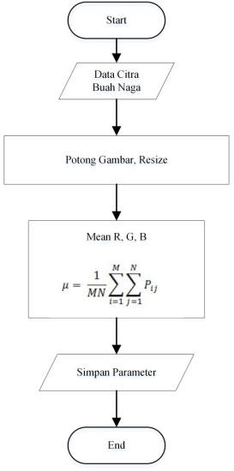
Gambar 5: Flowchart Preprocessing

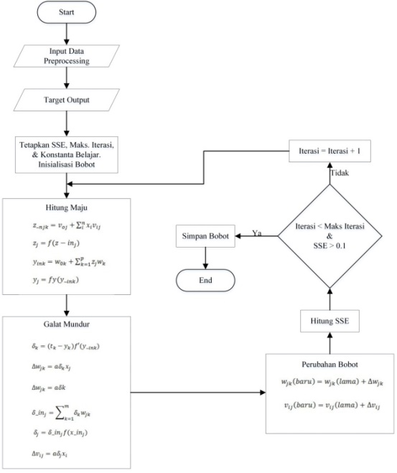

Gambar 6: Flowchart Pelatihan

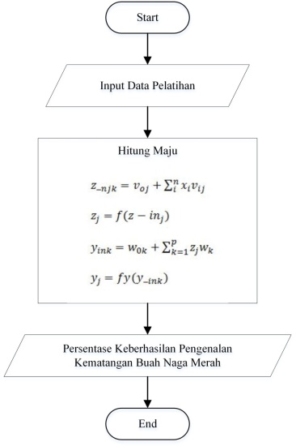
Gambar 7: Flowchart Pengujian

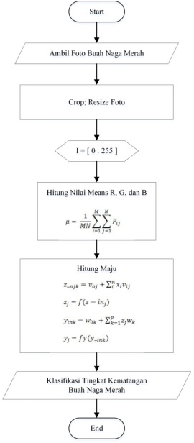
Gambar 8: Flowchart Prediksi

3.4. Perancangan Interface
Perancangan interface untuk sistem identifikasi akan dibuat dengan satu buah form saja yaitu main form dengan menu help, scan, dan about. Selain itu untuk sistem data uji akan dibuat satu buah form yang akan digunakan untuk memasukan data training dan menampilkan uraian nilai rata-rata RGB dari masing-masing data training.

3.5. Perangkat Pendukung
Kebutuhan perangkat secara non fungsional dilihat dari perangkat keras dan perangkat lunak yang dibutuhkan. Perangkat tersebut adalah sebagai berikut:
- Perangkat keras yang digunakan:
- Processor AMD A6-6400k.
- RAM 8GB
- VGA Radeon R7-200 Series
- Perangkat Lunak yang digunakan:
- Operating system (sistem operasi) yang digunakan adalah Windows 7 64bit.
- Tools yang digunakan adalah Android Studio v2.2.2.

4. HASIL DAN PEMBAHASAN

4.1. Implementasi Sistem
Berdasarkan analisis dan perencanaan sistem yang sudah dilakukan pada bab sebelumnya maka dihasilkan sebuah sistem yang dapat mendeteksi kematangan buah naga merah yang berjudul Identifikasi Kematangan Buah Naga Merah Menggunakan Metode Backpropagation Berbasis Android. Sistem ini dibangun dengan bahasa pemrograman java menggunakan android studio. Untuk dapat menggunakan aplikasi ini maka harus menginstall aplikasi pada smartphone yang digunakan. File yang diinstall berformat apk.

4.2. Sistem Android
1. Splashscreen
Splashscreen adalah halaman paling awal setelah user membuka aplikasi identifikasi kematangan buah naga merah yang kemudian akan dilanjutkan ke halaman utama secara otomatis.

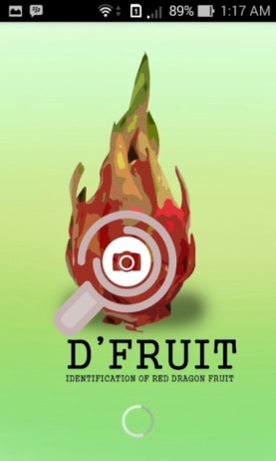
Gambar 9: Splashscreen

2. Halaman Utama
Pada halaman utama terdapat 4 button yaitu button deteksi kematangan, button bantuan, button tentang aplikasi, dan button keluar. Button deteksi kematangan berguna untuk berpindah ke halaman deteksi kematangan buah naga merah. Button bantuan berguna untuk berpindah ke halaman bantuan yang berisi tata cara menggunakan aplikasi ini. Button tentang aplikasi berguna untuk menuju halaman tentang yang berisi penjelasan tentang aplikasi. Dan yang terakhir adalah button keluar yang berguna untuk keluar dari aplikasi.

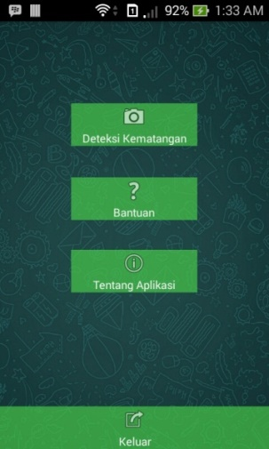
Gambar 10: Halaman Utama

3. Halaman Deteksi Kematangan
Halaman ini merupakan inti dari aplikasi identifikasi kematangan buah naga merah. Pada halaman ini terdapat button ambil gambar yang berguna untuk membuka menu kamera untuk mengambil gambar buah naga yang akan di identifikasi.

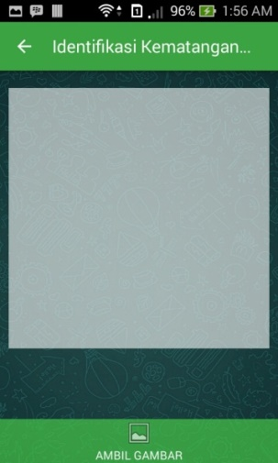
Gambar 11: Halaman Deteksi Kematangan

4. Halaman Tentang Aplikasi
Halaman ini berisi tulisan yang menjelaskan tentang aplikasi. Apakah aplikasi ini, dan apa tujuan dibuatnya aplikasi ini.

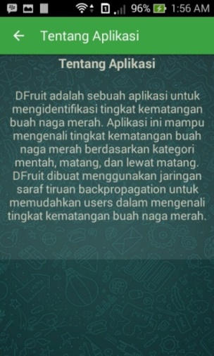
Gambar 12:Halaman Tentang Aplikasi

5. Halaman Bantuan
Halaman ini berisi tulisan yang menjelaskan tentang aplikasi. Apakah aplikasi ini, dan apa tujuan dibuatnya aplikasi ini.

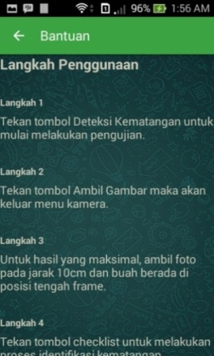
Gambar 13:Halaman Bantuan

5. PENUTUP
5.1. Kesimpulan
Berdasarkan hasil penelitian yang telah dilakukan dalam membangun aplikasi Identifikasi Kematangan Buah Naga Merah dapat diambil kesimpulan sebagai berikut:
- Sistem identifikasi kematangan buah naga merah dengan metode backpropagation dapat berjalan dengan baik dalam mengenali tingkat kematangan buah naga merah mentah, matang, dan lewat matang.
- Persentase keberhasilan pengujian kematangan pada buah naga dengan perhitungan means RGB mencapai persentase 96.67%.
- Persentase keberhasilan prediksi kematangan buah naga merah pada aplikasi smarthphone kelompok mentah 100% berhasil dikenali, kelompok matang 100% berhasil dikenali, dan kelompok lewat matang 85% berhasil dikenali.
- Kekurangan dari sistem ini adalah sistem tidak mampu membedakan bentuk dari benda yang di deteksi, sistem hanya akan melakukan penilaian warna pada citra yang masuk.
- Kelebihan dari sistem ini adalah mampu mengenali kematagan buah naga merah dengan tepat dengan perhitungan histogram warna RGB berdasarkan 3 tingkat kematangan yaitu mentah, matang, dan lewat matang.

5.2. Saran
Berdasarkan hasil penelitian yang dilakukan dan kesimpulan yang didapat maka diberikan saran sebagai berikut :
- Implementasi deteksi bentuk buah naga pada kamera sehingga bisa mengurangi batasan jarak pada saat melakukan pengambilan gambar.
- Pengembangan dalam deteksi langsung tanpa harus melakukan capture gambar terlebih dahulu.
- Penambahan metode identifikasi kematangan sehingga dapat menghasilkan ketepatan identifikasi yang lebih tinggi.

Daftar pustaka
[1] Siregar, T.M., Harahap, L.A., and Rohanah, A., (2015), "TEKNIK JARINGAN SYARAF TIRUAN ( Identification of Banana Maturity ( Musa paradisiaca ) with Artificial Neural Network )", Vol 3 No 2, hal: 261–265.
[2] Agian, D.G., Harahap, L.A., and Panggabean, S., (2015), "PENGOLAHAN CITRA MENGGUNAKAN JARINGAN SYARAF TIRUAN ( Identification of Passion fruit Maturity with Image Processing Using Artificial Neural Network )", Vol 3 No 3.
[3] Warman, K., Harahap, L.A., and Munir, P., (2015), "IDENTIFIKASI KEMATANGAN BUAH JERUK DENGAN TEKNIK JARINGAN SYARAF TIRUAN ( Identification of Citrus Maturity with Artificial Neural Network )", Vol 3 No 2, hal: 248–253.
[4] Hermawan, A., (2006), "Jaringan Saraf Tiruan Teori dan Aplikasi", Penerbit Andi, Yogyakarta.
[5] Kristanto, D., (2014), "Berkebun Buah Naga", Penebar Swadaya.
[6] Yakub, (2012), "Pengantar Sistem Informasi", Graha Ilmu, Yogyakarta.
[7] Kadir, A., and Susanto, A., (2013), "Teori dan Aplikasi Pengolahan Citra", Penerbit Andi, Yogyakarta.
[8] http://developer.android.com

